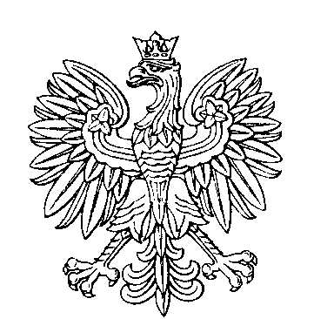

OBWODOWA KOMISJA WYBORCZA NR 1
w gminie Kuryłówka

SKŁAD KOMISJI:
Przewodniczący Edyta Wójcik

Zastępca Przewodniczącego Aleksandra Ewa Matuszko

CZŁONKOWIE:
Anna Bednarz  Krystyna Jędrzejowska  Magdalena Pawelec  Grażyna Teresa Bęben | Martyna Cymerys  Monika Anita Dziechciarz  Anna Magdalena Olechowska

OBWODOWA KOMISJA WYBORCZA NR 2
w gminie Kuryłówka

SKŁAD KOMISJI:
Przewodniczący Adrian Aleksander Cichoń

Zastępca Przewodniczącego Danuta Baj

CZŁONKOWIE:
Gabriela Jędrzejowska  Małgorzata Piskor  Kinga Paulina Fus  Natalia Mariola Piotrowska | Katarzyna Maziarz  Patrycja Kochan  Monika Agata Ledwożyw

OBWODOWA KOMISJA WYBORCZA NR 3
w gminie Kuryłówka

SKŁAD KOMISJI:
Przewodniczący Agnieszka Student

Zastępca Przewodniczącego Wojciech Miś

CZŁONKOWIE:
Elżbieta Beńko  Dominika Fusiarz  Michał Ryszard Leniart | Anna Buniowska  Beata Karaś

OBWODOWA KOMISJA WYBORCZA NR 4
w gminie Kuryłówka

SKŁAD KOMISJI:
Przewodniczący Halina Pecyna

Zastępca Przewodniczącego Dominik Stanisław Szczap

CZŁONKOWIE:
Maria Bucior  Dorota Miś  Joanna Zofia Trojnar | Krzysztof Władysław Leja  Małgorzata Jolanta Trestka

OBWODOWA KOMISJA WYBORCZA NR 5
w gminie Kuryłówka

SKŁAD KOMISJI:
Przewodniczący Anna Janina Kuźniar

Zastępca Przewodniczącego Krzysztof Borek

CZŁONKOWIE:
Jadwiga Błońska  Maria Heliniak  Teresa Małysa | Dorota Helena Cymerys  Andżelika Maria Kusy

OBWODOWA KOMISJA WYBORCZA NR 6
w gminie Kuryłówka

SKŁAD KOMISJI:
Przewodniczący Krystyna Katarzyna Kiełboń

Zastępca Przewodniczącego Agnieszka Barbara Szczap

CZŁONKOWIE:
Kacper Baj  Urszula Małgorzata Kycia  Magdalena Agnieszka Rydzik | Sebastian Józef Kochan  Mateusz Nykiel

OBWODOWA KOMISJA WYBORCZA NR 7
w gminie Kuryłówka

SKŁAD KOMISJI:
Przewodniczący Mirela Wioleta Adamczyk

Zastępca Przewodniczącego Maria Czapla

CZŁONKOWIE:
Dominika Burda  Aleksandra Karaś  Anna Danuta Pawelec | Mikołaj Marek Czubat  Adrianna Maria Kuczek

OBWODOWA KOMISJA WYBORCZA NR 8
w gminie Kuryłówka

SKŁAD KOMISJI:
Przewodniczący Agata Pawelec

Zastępca Przewodniczącego Anna Goch

CZŁONKOWIE:
Sylwester Józef Marciniak  Mateusz Tomasz Palus  Beata Socha | Anna Paulina Nykiel  Angelika Maria Pisarczyk

OBWODOWA KOMISJA WYBORCZA NR 9
w gminie Kuryłówka

SKŁAD KOMISJI:
Przewodniczący Agnieszka Martula

Zastępca Przewodniczącego Małgorzata Skowronek

CZŁONKOWIE:
Małgorzata Joanna Łazarowicz  Urszula Podobińska  Piotr Kamil Staroń | Agnieszka Aleksandra Pleskacz  Iwona Sroka

